诚信体系建设

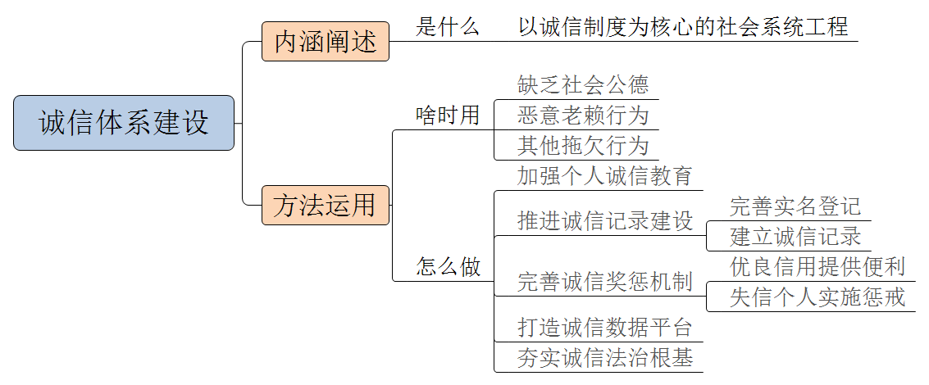

**【内涵阐释】**

社会诚信体系是一种以社会诚信制度为核心的维护经济活动、社会生活正常秩序和促进诚信的社会机制，是一项政府推动下全[社会参与](https://baike.so.com/doc/3563592-3747679.html" \t "https://baike.so.com/doc/_blank)的社会系统工程。对社会诚信体系的深入了解需要把握社会诚信体系所包含的四个方面：一是社会诚信制度，主要包括建立完善的信用[法律体系](https://baike.so.com/doc/1836026-1941618.html" \t "https://baike.so.com/doc/_blank)、行政规章和[行业自律](https://baike.so.com/doc/5421587-5659771.html" \t "https://baike.so.com/doc/_blank)规则等。二是[信用管理](https://baike.so.com/doc/5900308-6113206.html" \t "https://baike.so.com/doc/_blank)和服务系统，是由各社会主体单位，包括行政机关、企业、事业单位内部的信用管理系统;以及社会专业机构承担的[资信调查](https://baike.so.com/doc/5780578-5993360.html" \t "https://baike.so.com/doc/_blank)、联合征信、信用评级、信用担保、信用管理咨询和[商账催收](https://baike.so.com/doc/6675900-6889763.html" \t "https://baike.so.com/doc/_blank)等社会专业服务系统所构成。

三是社会信用活动，主要包括[消费者信用](https://baike.so.com/doc/5904854-6117756.html" \t "https://baike.so.com/doc/_blank)活动、[企业信用](https://baike.so.com/doc/6694935-6908844.html" \t "https://baike.so.com/doc/_blank)活动、银行信用活动和[政府信用](https://baike.so.com/doc/6202217-6415482.html" \t "https://baike.so.com/doc/_blank)活动等。四是监督与惩戒机制，主要包括信用监管制度和失信惩戒制度，运用行政、经济、道德等多种手段，依法对信用活动行为进行监管和失信惩戒，将有严重失信行为的企业单位和个人从市场经济的主流中剔除出去，同时激励守信企业单位和个人。

**【方法应用】**

社会诚信的建设一般在以下题目中会用到。

1. 不遵守公共秩序，社会公德缺失的行为。例如常见的乱闯红灯等不文明行为，子女不愿承担赡养义务，破坏景区文物设备，到此一游等各种不文明旅游行为。

第二，老赖行为。拥有偿还到期债务的能力的债务人，基于某种原因拒不偿还全部或部分债务。主观上有故意拖延履行债务的恶意同时客观上拒不履行到期债务。

第三，与市民生活密切相关的其他不诚信行为。例如欠缴水电燃气费、欠缴通讯费、图书借书逾期未还、地铁逃票、停车不付费等各种拖欠行为。

涉及到失信行为的情形都可以谈建设诚信体系，但是常常会出现答题空洞不具体，对策不可落实，语言模板等问题。如何避免这些问题，需要将诚信体系建设的具体内容牢记于心，言之有物才能脱颖而出，具体作答：

一、加强个人诚信教育。将诚信教育贯穿公民道德建设和精神文明创建全过程。加强社会公德、职业道德、家庭美德和个人品德教育，营造“守信者荣、失信者耻、无信者忧”的社会氛围；利用重要时间节点和法定节假日，集中宣传信用政策法规、信用知识和典型案例。推动创作中华传统诚信文化与时代价值观相融合的诚信文艺作品、公益广告，丰富诚信宣传载体，增加诚信宣传频次，提升诚信宣传水平；全面加强校园诚信教育。将诚信教育作为中小学和高校学生思想品德教育的重要内容。鼓励高校开设社会信用领域相关课程。

二、加快推进个人诚信记录建设。

一方面不断推动完善个人实名登记制度。以公民身份号码制度为基础，推进公民统一社会信用代码制度建设。推动居民身份证登记指纹信息工作，实现公民统一社会信用代码全覆盖。运用信息化技术手段，不断加强个人身份信息的查核工作，确保个人身份识别信息的唯一性。以互联网、邮寄递送、电信、金融账户等领域为重点，推进建立实名登记制度，为准确采集个人诚信记录奠定基础。

另一方面，建立重点领域个人诚信记录。以食品药品、安全生产、消防安全、交通安全、环境保护、生物安全、产品质量、税收缴纳、医疗卫生、劳动保障、工程建设、金融服务、知识产权、司法诉讼、电子商务、志愿服务等领域为重点，以公务员、企业法定代表人及相关责任人、律师、教师、医师、执业药师、评估师、税务师、注册消防工程师、会计审计人员、房地产中介从业人员、认证人员、金融从业人员、导游等职业人群为主要对象，有关部门要加快建立和完善个人信用记录形成机制，及时归集有关人员在相关活动中形成的诚信信息，确保信息真实准确，实现及时动态更新。

三、完善个人守信激励和失信惩戒机制

一方面为优良信用个人提供更多服务便利。对有关部门和社会组织实施信用分类监管确定的信用状况良好的行政相对人、诚信道德模范、优秀志愿者，行业协会商会推荐的诚信会员，以及新闻媒体挖掘的诚信主体等建立优良信用记录，各级人民政府要创新守信激励措施，对具有优良信用记录的个人，在教育、就业、创业等领域给予重点支持，尽力提供更多便利服务；在办理行政许可过程中，对具有优良信用记录的个人和连续三年以上无不良信用记录的行政相对人，可根据实际情况依法采取“绿色通道”和“容缺受理”等便利服务措施。鼓励社会机构依法使用征信产品，对具有优良信用记录的个人给予优惠和便利，使守信者在市场中获得更多机会和收益。

另一方面，对重点领域严重失信个人实施联合惩戒。依法依规对严重危害人民群众身体健康和生命安全、严重破坏市场公平竞争秩序和社会正常秩序、拒不履行法定义务严重影响司法机关和行政机关公信力以及拒不履行国防义务等个人严重失信行为采取联合惩戒措施。将恶意逃废债务、非法集资、电信诈骗、网络欺诈、交通违法、不依法诚信纳税等严重失信个人列为重点监管对象，依法依规采取行政性约束和惩戒措施。在对失信企事业单位进行联合惩戒的同时，依照法律法规和政策规定对相关责任人员采取相应的联合惩戒措施，将联合惩戒措施落实到人。鼓励将金融信用信息基础数据库和个人征信机构采集的个人在市场经济活动中产生的严重失信记录，推送至全国信用信息共享平台，作为实施信用惩戒措施的参考。

1. 打造诚信数据平台，实现诚信数据共享、互通。诚信数据的共享和互通对诚信体系构建至关重要。坚持中央统筹、地方落实的分工原则，在中央层面设立诚信数据平台管理机构，针对不同社会信用主体制定统一规范的信用信息采集和分类管理标准；在地方层面由相应部门负责数据库管理和运营工作。
2. 加强诚信立法，夯实诚信体系法治根基。立法机关应充分调研，全面把握失信行为，合理分类，根据不同情形制定法律规则，明确失信行为的界定及相应处罚，要通过法律规范，建立价值规范，进而引导社会成员的行为，最终实现行为人由“被动诚信”到“主动诚信”。

**【示范回答】**

问题，某联盟针对家政服务行业不诚信及不遵守规则而推出问题保姆黑名单制度，谈谈对此你的看法？

示范答题：

。。。。。。

1. 完善个人守信激励和失信惩戒机制。将失信行为录入信用信息基础数据库，更新个人征信机构采集的个人在市场经济活动中产生的严重失信记录，推送至全国信用信息共享平台，作为实施信用惩戒措施的参考。

**【语言提亮】**

1、要建立健全跨部门协同监管和联合惩戒机制，明确限制项目内容，加强信息公开与共享，提高执行查控能力建设，完善失信被执行人名单制度，完善党政机关支持人民法院执行工作制度，构建“一处失信、处处受限”的信用惩戒大格局，让失信者寸步难行。

2、在诚信数据平台建设中，可借鉴商务信用评价体系中的“好评”“差评”等信用评价方式，开设公众监督专栏，让所有社会成员都能够参与到社会诚信监督当中。

3、实施诚信“红黑榜”制度，对列入“红榜”的企业实施守信激励，对列入“黑榜”的企业和个人，不仅要按照法律法规进行处置，还将组织有关部门在就业创业扶持、低保困难救助、享受政策优惠等方面，采取限制措施予以惩戒。

**【真题指引】**

例题1现今社会存在诚信道德问题，旅游局通过设置黑名单来制止不文明的出行现象。对此你怎么看？（2015年7月6日下午辽宁）

旅游过程中的不文明行为，不仅需要宣传引导更需要约束手段来倒逼，因此将此类行为纳入个人诚信档案，通过社会诚信体系来约束是十分必要的。放在对策中，我们就可以进行如下表述：

1. 加快推进个人诚信记录建设。不断推动完善个人实名登记制度。以公民身份号码制度为基础，推进公民统一社会信用代码制度建设。运用信息化技术手段，不断加强个人身份信息的查核工作，确保个人身份识别信息的唯一性。对于失信行为的个人，将其行为通过身份识别录入个人诚信档案，更新个人诚信记录，针对旅游中的不文明行为限制出行。

例题2沈阳公交公司无人售票公交车一年会收到 300 万枚假币，一元钱车票引发了诚信问题。对此谈谈你的看法。

同样是关于诚信体系建设，我们可以进行如下表述：

第一，加强个人诚信教育。将诚信教育贯穿公民道德建设和精神文明创建全过程，利用重要时间节点和法定节假日，集中宣传信用政策法规、信用知识和典型案例。推动创作中华传统诚信文化与时代价值观相融合的诚信文艺作品、公益广告，丰富诚信宣传载体，增加诚信宣传频次，提升诚信宣传水平，营造“守信者荣、失信者耻、无信者忧”的社会氛围。